NEOPLASIA DE CAVIDADE ORAL E NASAL DE CÃO: LIMITAÇÕES DIAGNÓSTICAS DA CITOLOGIA E HISTOPATOLOGIA NA DIFERENCIAÇÃO ENTRE SARCOMA E MELANOMA AMELANÓTICO - RELATO DE CASO

Resumo: Neoplasias de cavidade oral e nasal em cães apresentam comportamento invasivo e diagnóstico desafiador, especialmente em lesões pouco diferenciadas. A distinção entre neoplasias mesenquimais malignas e melanoma amelanótico possui implicações diretas no tratamento. Relata-se o caso de um canino, macho, da raça Shih Tzu, 12 anos e 5 meses, com aumento de volume em cavidade oral, estendendo-se para cavidade nasal e seios paranasais, associado à lise óssea e destruição do septo nasal, caracterizando padrão infiltrativo agressivo. Na citologia por punção aspirativa, o laudo foi sugestivo de neoplasia mesenquimal, evidenciando citoplasma basofílico indistinto, núcleos com cromatina frouxa e nucléolo evidente, associados a pleomorfismo moderado. Contudo, o exame histopatológico, realizado por biópsia via rinotomia, revelou neoplasia de células redondas pouco diferenciada, densamente celular, não encapsulada e infiltrativa, tendo o melanoma amelanótico como principal diagnóstico diferencial. O presente caso evidencia as limitações intrínsecas da citologia na designação da origem tumoral em neoplasias pouco diferenciadas, em função da similaridade morfológica entre distintas linhagens celulares e da dificuldade em identificar critérios arquitetônicos e citológicos sutis. Entretanto, o exame histopatológico possibilita a análise integrada da arquitetura tecidual, do padrão de crescimento e de parâmetros morfofuncionais de malignidade, constituindo abordagem diagnóstica indispensável para a determinação precisa da linhagem neoplásica. A precisão do diagnóstico é essencial para guiar a conduta terapêutica, evitar interpretações equivocadas e otimizar o prognóstico, ressaltando que decisões não devem se basear exclusivamente em achados citológicos, mas na correlação entre diferentes métodos diagnósticos.

Palavras-chave: células redondas; diagnóstico diferencial; diferenciação tumoral; histopatológico.

Introdução: Neoplasias de cavidade oral e nasal em cães apresentam comportamento frequentemente invasivo e diagnóstico desafiador, sobretudo em lesões pouco diferenciadas. Os melanomas destacam-se por serem tumores agressivos de origem melanocítica, com ocorrência predominante na cavidade oral, podendo apresentar formas amelanóticas, caracterizadas pela ausência de pigmentação (Smith et al, 2002). Os melanomas amelanóticos representam um importante desafio diagnóstico, uma vez que podem ser confundidos com outras neoplasias pouco diferenciadas, como sarcomas e tumores de células redondas (Rolim et al, 2012). Os sarcomas, por sua vez, consistem em neoplasias malignas de origem mesenquimal que se originam nos tecidos conjuntivos (Villalobos; Kaplan, 2018). Devido à natureza firme e pouco esfoliativa dessas massas, a citologia aspirativa apresenta limitações diagnósticas frequentes. (Magalhães et al., 2001). Em contraste, o exame histopatológico permite a análise da arquitetura tecidual e dos critérios de malignidade, sendo fundamental para a caracterização dessas neoplasias. Diante disso, o presente trabalho tem como objetivo relatar um caso de melanoma amelanótico, destacando as limitações da citologia e a importância do exame histopatológico na diferenciação com sarcoma.

Relato de caso: Foi atendido um canino, macho, da raça Shih Tzu, 12 anos e 5 meses, pesando 6,9 kg, com queixa principal de aumento de volume em cavidade oral com extensão para cavidade nasal e seios paranasais, associado à lise óssea e destruição do septo nasal, caracterizando padrão infiltrativo agressivo (Figura 1). Foi efetuada a citologia por punção aspirativa da lesão, na qual se observou elevada celularidade composta por células com características mesenquimais, apresentando citoplasma basofílico indistinto, núcleos com cromatina frouxa e nucléolos evidentes, sendo sugestiva de neoplasia mesenquimal maligna. Em seguida, foi realizada a biópsia via rinotomia para avaliação histopatológica. O exame revelou neoplasia densamente celular, não encapsulada e infiltrativa, com padrão sólido, composta por células redondas a fusiformes, com citoplasma eosinofílico, núcleos com cromatina granular e nucléolos evidentes, além de pleomorfismo acentuado e atividade mitótica. O diagnóstico histopatológico foi classificado como neoplasia de células redondas, tendo o melanoma amelanótico como principal diagnóstico diferencial.

Resultados e discussão: A divergência entre os achados observada neste caso evidencia a dificuldade diagnóstica. Os principais diagnósticos diferenciais para o mesmo incluem o melanoma amelanótico, sarcomas pouco diferenciados como o fibrossarcoma e carcinomas anaplásicos (Villalobos; Kaplan, 2018). A divergência entre os achados citológicos e histopatológicos é uma limitação descrita na literatura para tumores pouco diferenciados, nos quais a avaliação citológica se restringe a características celulares isoladas. O exame histopatológico permitiu melhor caracterização da neoplasia, evidenciando padrão compatível com neoplasia de células redondas pouco diferenciada, tendo o melanoma amelanótico como principal suspeita diagnóstica. Entretanto, devido à semelhança morfológica entre diferentes linhagens tumorais, a confirmação definitiva requer associação com exames complementares, especialmente a imuno-histoquímica. Nesses casos a imuno-histoquímica possui papel fundamental para estabelecer a diferenciação definitiva entre as linhagens celulares, uma vez que o melanoma amelanótico pode simular histologicamente sarcomas ou tumores epiteliais (Meyer; Martin, 2020). Um coquetel de anticorpos MDX que inclui Melan-A, PNL2 e proteínas relacionadas à tirosinase 1 e 2 (TRP-1 e TRP-2) é o padrão ouro atual para a identificação de melanomas amelanóticos por imuno-histoquímica. No entanto, o MDX é menos sensível para o diagnóstico de melanomas fusiformes amelanóticos. O prognóstico para o paciente é considerado reservado a desfavorável. Neoplasias de cavidade oral e nasal com comportamento infiltrativo agressivo, associadas à lise óssea acentuada e destruição do septo nasal, apresentam elevado potencial metastático e grande dificuldade de controle local. Para casos de melanoma oral em estágios avançados (Estágio III), o tempo médio de sobrevida relatado na literatura varia entre 5 a 8 meses após a intervenção (Meyer; Martin, 2020).

Figura 1: Lesão infiltrativa em cavidade oral acometendo região rostral da maxila, palato duro e gengiva, com extensão para cavidade nasal.

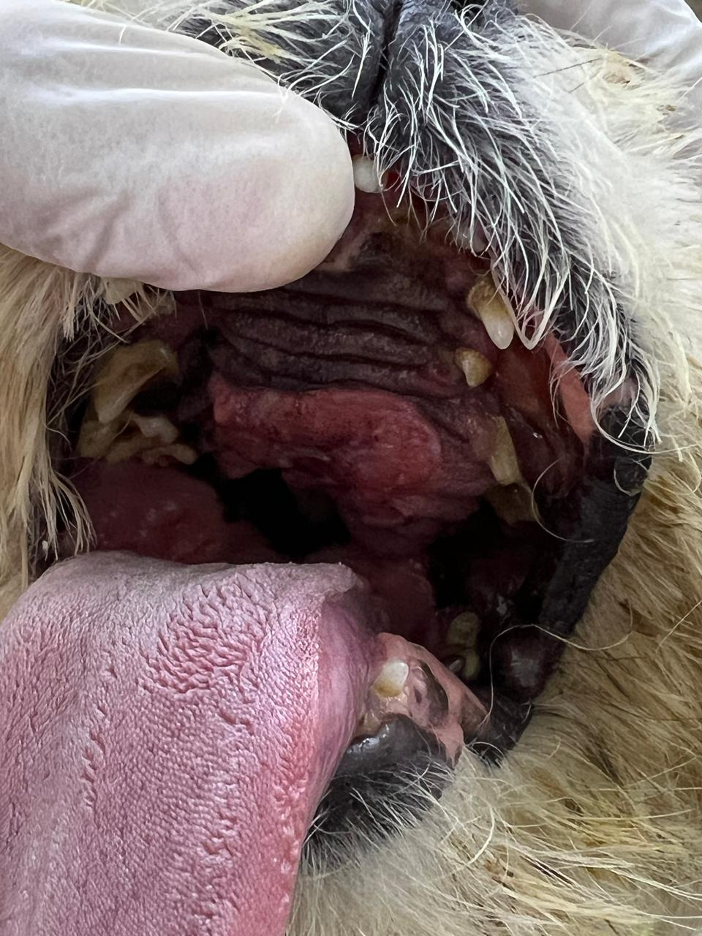
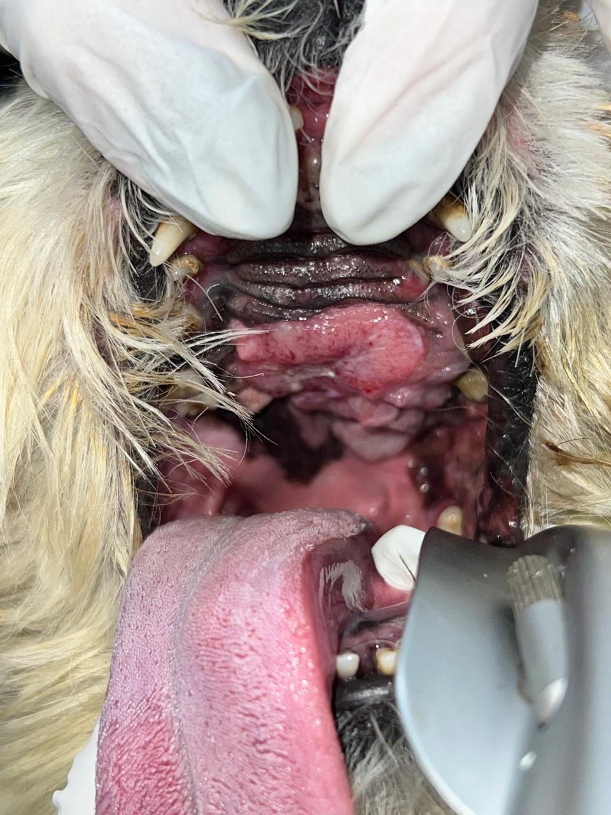

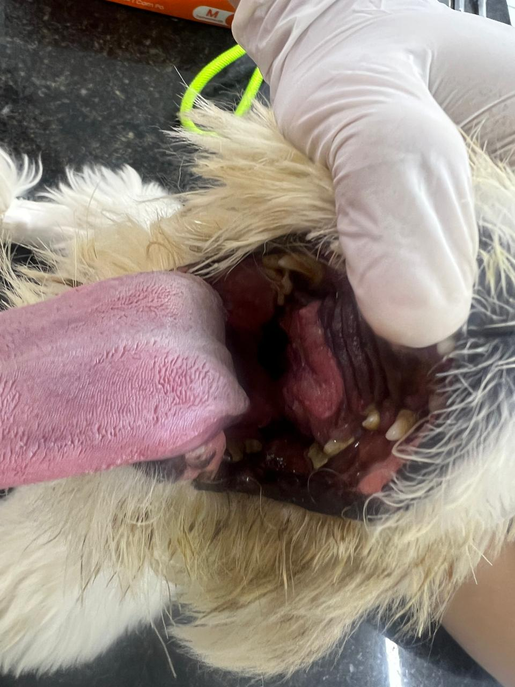
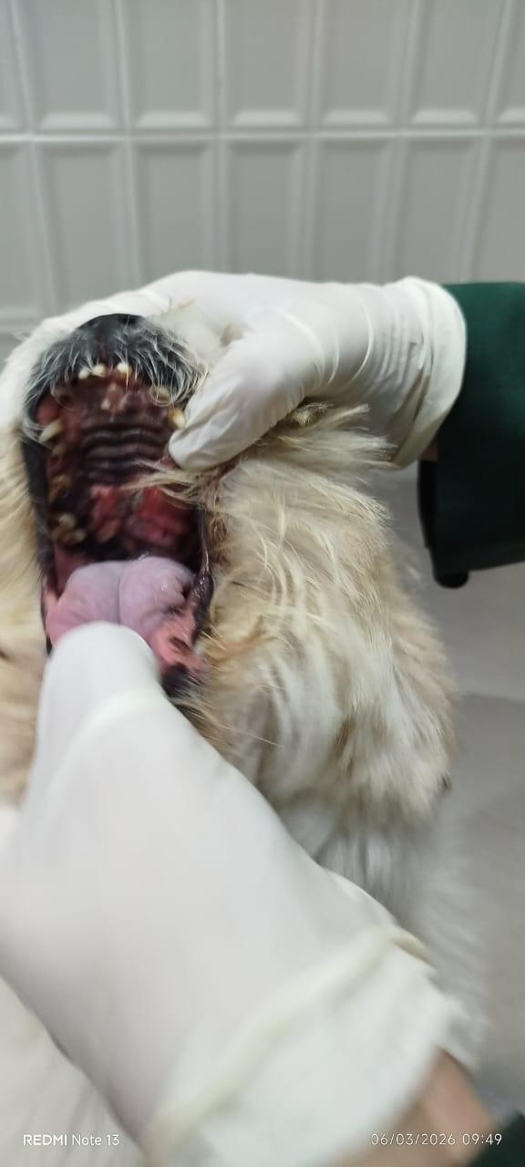

Fonte: Acervo Pessoal

Conclusão: O caso evidencia que a citologia, apesar de ser utilizada como método inicial, não se mostra eficaz na determinação da origem tumoral em neoplasias pouco diferenciadas. Em contrapartida, o exame histopatológico mostrou-se fundamental para a melhor caracterização da neoplasia. Assim, reforça-se que a histopatologia é indispensável para o direcionamento do diagnóstico mais preciso e adequada definição da conduta terapêutica.

Referências Bibliográficas: RAMOS- VARA JA, BEISSENHERZ ME, MILLER MA, JOHNSONGC, PACE LW, FARD A, KOTTER SJ. Retrospective study of 338 canine oral melanomas with clinical, histologic, and immunohistochemical review of 129 cases. Vet Pathol. 2000 Nov;37(6):597-608. doi: 10.1354/vp.37-6-597. PMID: 11105949.

ROLIM, VERONICA M. et al. Melanoma amelanótico em cães: estudo retrospectivo de 35 casos (2004-2010) e caracterização imuno-histoquímica. Pesquisa Veterinária Brasileira, Rio de Janeiro, v. 32, n. 4, p. 340-346, abr. 2012.

SMITH SH, GOLDSCHMIDT MH, MCMANUS PM. A comparative review of melanocytic neoplasms. Vet Pathol. 2002 Nov;39(6):651-78. doi: 10.1354/vp.39-6-651. PMID: 12450197.

VILLALOBOS, ALICE; KAPLAN, LAURIE. Canine and Feline Geriatric Oncology: Honoring the Human-Animal Bond. 2. ed. Hoboken, NJ: John Wiley & Sons, 2018.

MEYER, BRIAN T.; MARTIN, . Diagnosis and Treatment of Canine Oral Melanoma. Today’s Veterinary Practice, [s. l.], v. 11, n. 1, dez. 2020.

